**Новогодние поделки с помощью ладошек для самых маленьких**

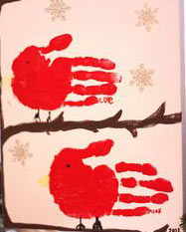Предлагаем Вам сделать с малышами следующие поделки с помощью ладошек, красок и цветной бумаги. Хорошее настроение гарантировано!

**Лицо дедушки Мороза с бородой ладошкой.**

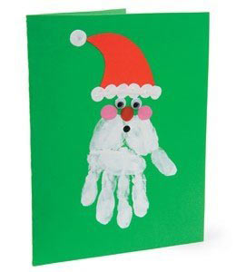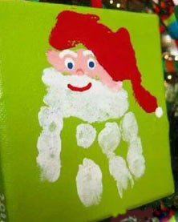

**Ёлочка ладошка со звездочкой.**

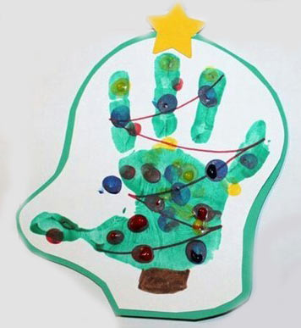 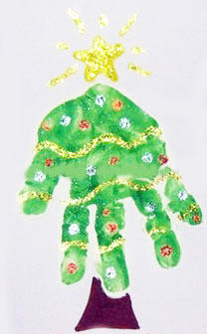

**Ёлочки-аппликации ладошки**

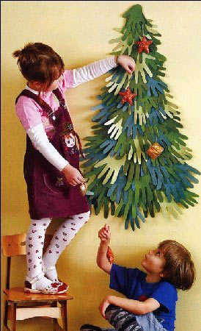 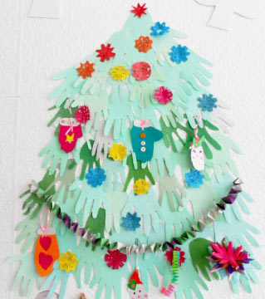

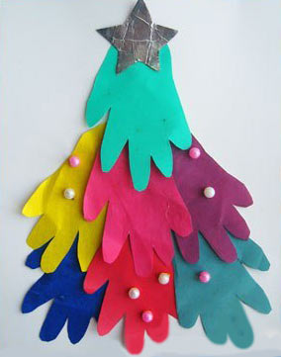 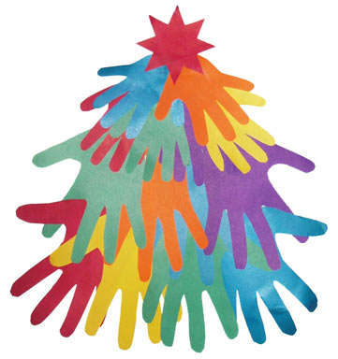

**Вы можете использовать для творчества даже ступенкьи!**

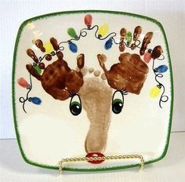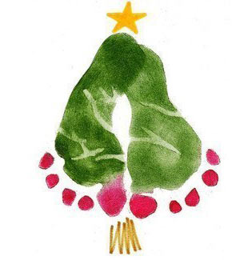

**Малышам также понравится елочка из фетра.**

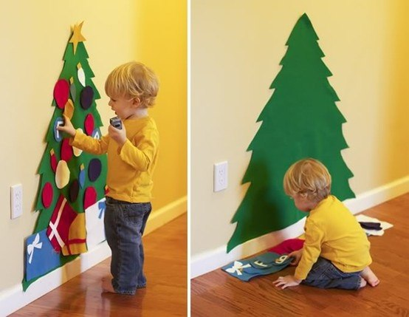

**Еще несколько интересных идеек...**

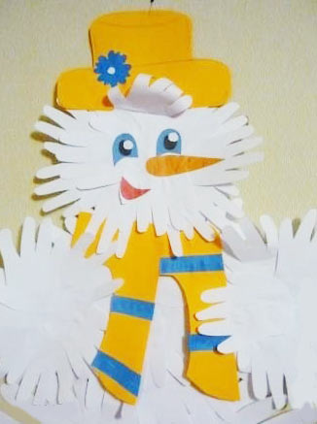 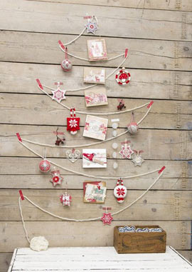

**Семейство снеговиков с помощью ладошек**

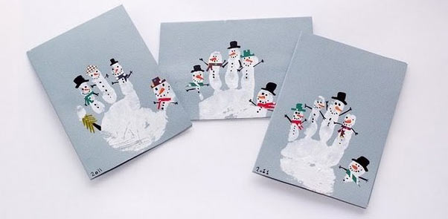

Веселого Нового года!